

Öncelikle oluşturduğum klasörü git init ile git deposu oluşturdum.

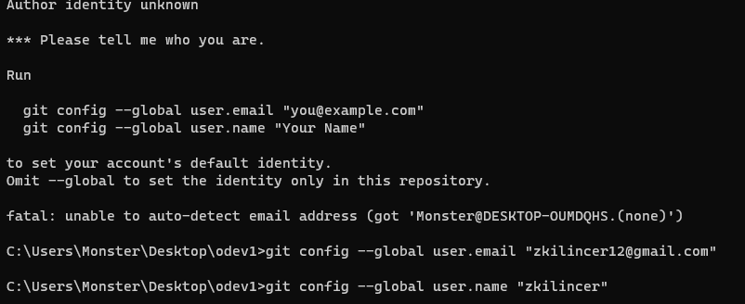

Git için email ve kullanıcı adı bilgilerini önceden doldurmadığım için ikisini de art arda tanımlıyorum.

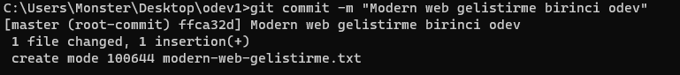

Git commit komutu ile yapılan değişiklikleri kaydettim ve bu değişikliklere açıklama ekledim.

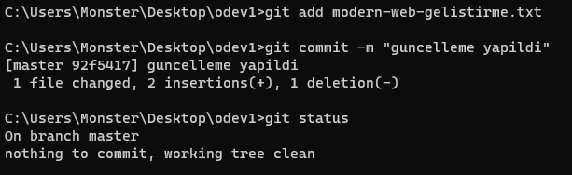

Git status komutunu Git deposundaki mevcut durumu görüntülemek için kullandım.